Министерство цифрового развития, связи и массовых коммуникаций Российской Федерации
Ордена Трудового Красного Знамени федеральное государственное бюджетное образовательное учреждение высшего образования
Московский технический университет связи и информатики

ЛАБОРАТОРНАЯ РАБОТА №5
по дисциплине
Прикладные информационные системы

Выполнил: студент группы
БСТ2251Баторов А.А.

Москва 2026 г.

Цель работы
Создание формы для добавления новых статей на сайте, проверка введенных данных и уникальности названия.
Задачи
- Создание URL и представления для формы создания статьи
- Проверка авторизации пользователя
- Валидация заполнения полей и уникальности названия
- Создание шаблона формы и его стилизация
Выполнение
Настройка URL для создания статьи
В blog/urls.py добавлен маршрут
from django.contrib import admin
from django.urls import path, re_path
from articles import views

urlpatterns = [
path('admin/', admin.site.urls),
path('', views.archive, name='archive'),
re_path(r'^article/(?P<article_id>\d+)/$', views.get_article, name='get_article'),
path('article/new/', views.create_post, name='create_post'),
]
Создание шаблона create_post.html
Создан файл articles/templates/create_post.html
<!DOCTYPE html>
<html>
<head>
<title>Django Public Blog - создать статью</title>
{% load static %}
<link rel="stylesheet" href="{% static 'css/create_post.css' %}">
</head>
<body>
<div class="content">
<h1>Написать статью</h1>
<form method="POST">
{% csrf_token %}
<input type="text" name="title" placeholder="Название статьи" value="{{ form.title }}">
<textarea name="text" placeholder="Текст статьи">{{ form.text }}</textarea>
<input type="submit" value="Сохранить">
</form>
{{ form.errors }}
</div>
</body>
</html>
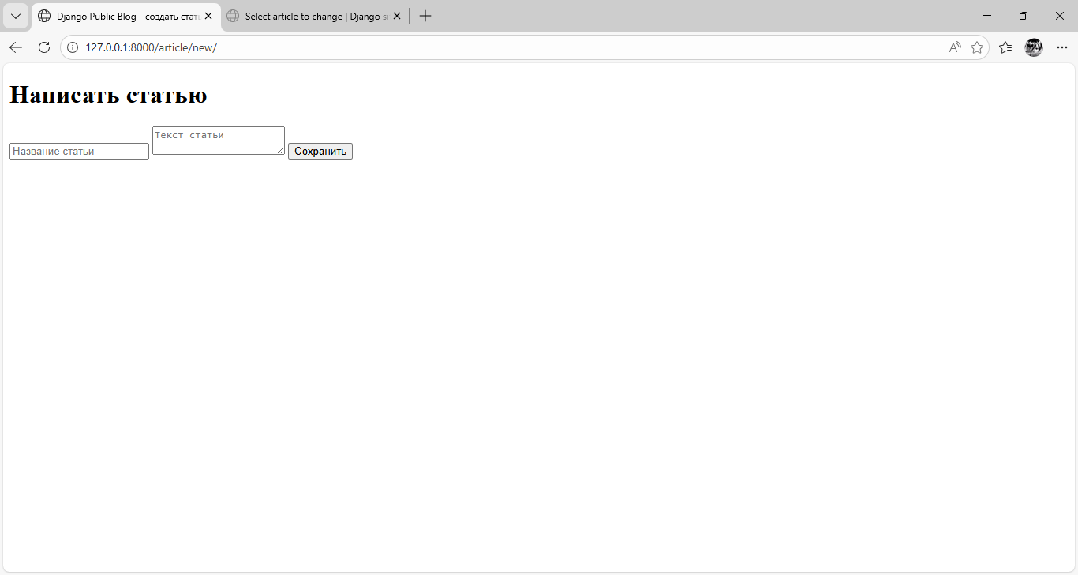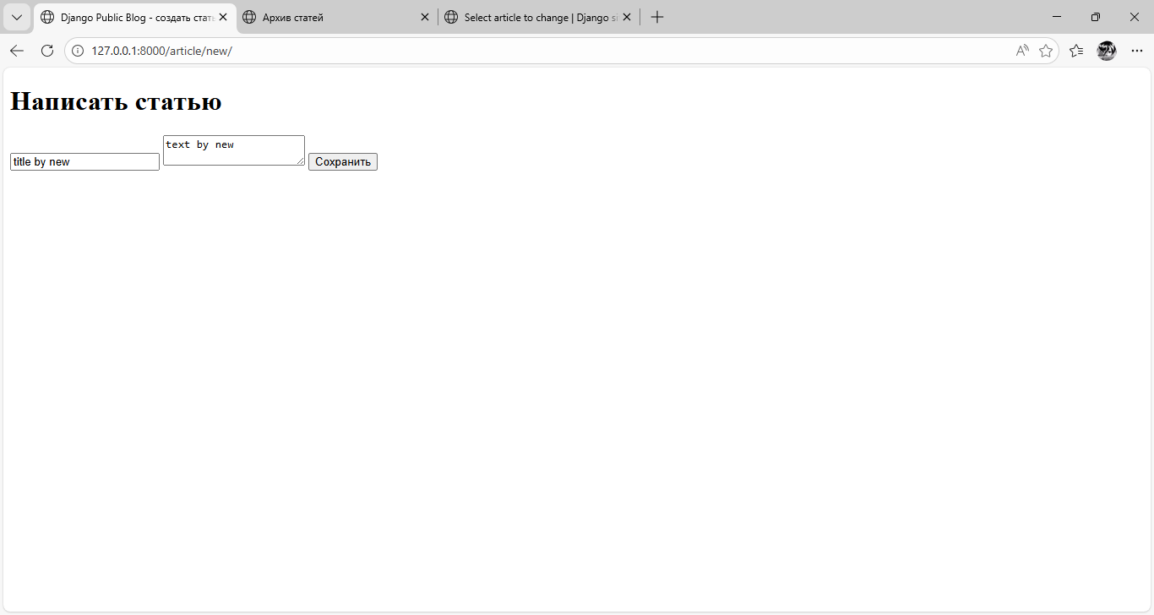
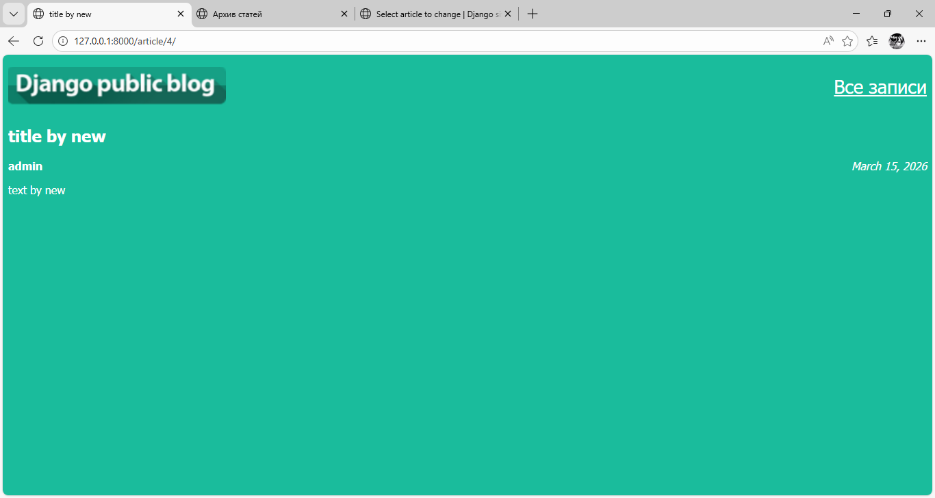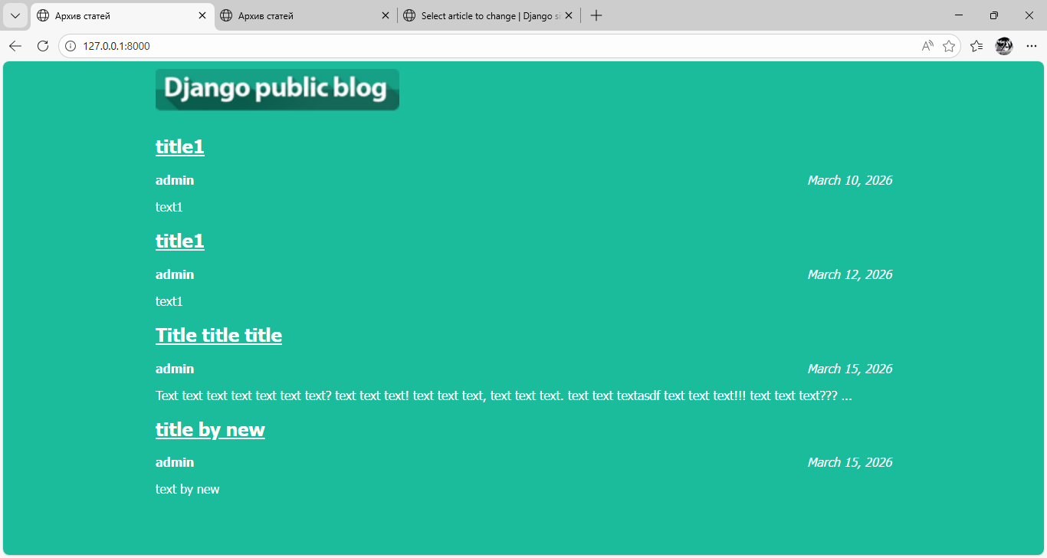
Задание
Создание CSS для формы
Создан файл articles/static/css/create_post.css
body {
background: #1abc9c;
font-family: Tahoma, Arial, sans-serif;
color: #ffffff;
}

.header {
display: flex;
justify-content: space-between;
align-items: center;
}

.header img {
width: 318px;
margin: 0;
}

.header a {
color: #ffffff;
font-size: 27px;
text-decoration: underline;
}

.content {
width: 960px;
margin: 50px auto;
}

input, textarea {
width: 100%;
margin-bottom: 20px;
background: transparent;
border: 1px solid #ffffff;
color: #ffffff;
}

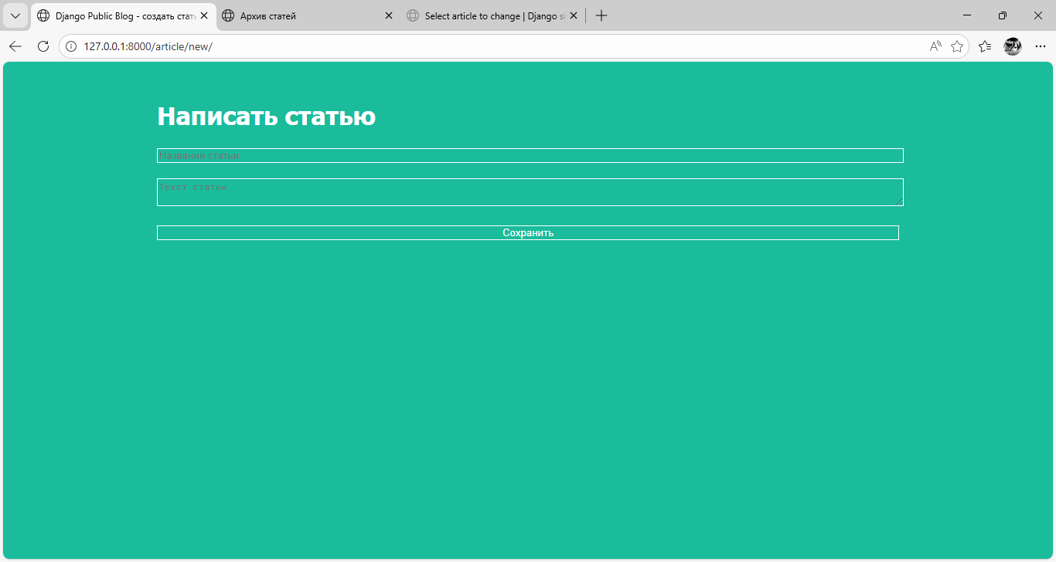
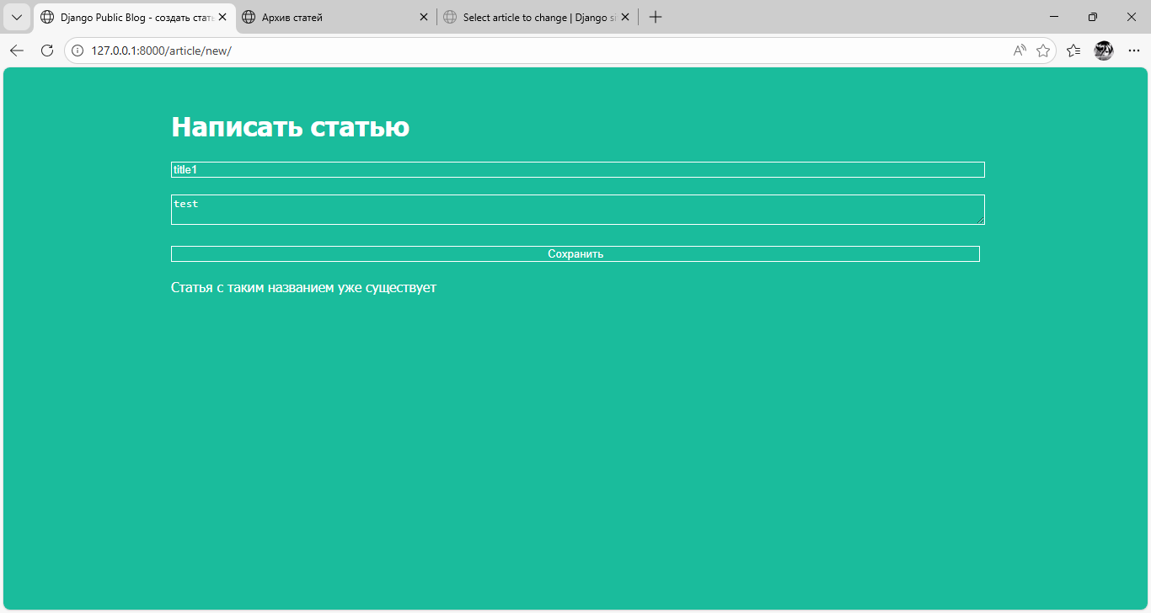
Вывод
Реализована возможность добавления статей через веб-интерфейс с проверкой авторизации и валидацией данных

